Travaux pratiques - Configuration d’un routeur sans fil sous Windows (version de l’instructeur)

1. Introduction

Au cours de ces travaux pratiques, vous allez configurer et tester les paramètres sans fil d’un routeur sans fil.

1. Équipements recommandés

* Un ordinateur avec Windows installé
* Une carte réseau sans fil installée
* Une carte réseau Ethernet installée
* Un routeur sans fil
* Un câble de raccordement Ethernet

**Remarque** : tous les paramètres sans fil utilisés dans ces travaux pratiques sont prévus pour une connexion sans fil 2,4 GHz. Procédez de même pour le paramétrage d’une connexion sans fil 5 GHz ou de connexions 2,4 GHz et 5 GHz.

**Remarque à l’intention de l’instructeur** : vous devez fournir aux étudiants des paramètres d’adresse du routeur, une configuration de serveur DHCP et un SSID différents pour chaque routeur de la salle de classe ainsi qu’un mot de passe d’accès au routeur.

* 1. Rassemblez les informations.

Demandez à l’instructeur de vous fournir les informations suivantes :

Informations IP du routeur (adresse IP et masque de sous-réseau) :

Nom du routeur :

Informations du serveur DHCP (adresse IP de début et nombre maximal d’utilisateurs) :

DNS 1 statique (facultatif) :

SSID:

Numéro de canal :

Nom d’utilisateur/mot de passe du routeur :

Sécurité sans fil (phrase secrète) :

**Remarque** : utilisez uniquement les informations de configuration indiquées par l’instructeur.

Vous devrez fournir à l’étudiant les informations suivantes à propos du routeur :

Nom_du_routeur#, nom#, où # est un nombre différent affecté à chaque routeur.

Informations IP : adresse IP, masque de sous-réseau à utiliser par l’interface interne du routeur.

Paramètres du serveur DHCP : adresse IP de début du pool DHCP et nombre maximal d’utilisateurs.

SSID : nom#, où # est un nombre différent affecté à chaque routeur.

Canal : affectez à chaque groupe un numéro de canal sans fil différent afin d’éviter les conflits de fréquences.

Sécurité sans fil : phrase secrète de sécurité pour WPA2 Personal.

Par exemple :

Informations sur l’adresse du routeur :

Adresse IP :192.168.1.254/255.255.255.0

Nom du routeur : ITE1

Paramètres du serveur DHCP : adresse IP de début : 192.168.1.25 ; nombre maximal d’utilisateurs : 10

DNS 1 statique (facultatif) : 64.7.99.178

SSID : Cisco1

Numéro de canal : 6

Nom d’utilisateur/mot de passe : admin1/admin1#

Sécurité sans fil : phrase secrète : ITEv6.0!

* 1. Connectez-vous au routeur sans fil.
     1. Mettez le routeur sans fil sous tension. Démarrez l’ordinateur et ouvrez une session en tant qu’administrateur.
     2. Connectez l’ordinateur sur l’un des ports **Ethernet** du routeur sans fil à l’aide d’un câble de raccordement Ethernet.

**Remarque** : s’il s’agit de la première connexion au routeur de la salle de classe, vous devez définir l’emplacement réseau dans Windows.

* + 1. Ouvrez l’invite de commandes. Tapez **ipconfig /renew** pour forcer l’ordinateur à acquérir une adresse IP du routeur sans fil via DHCP.

Quelle est l’adresse IP de la passerelle par défaut pour l’ordinateur ?

____________________________________________________________________________________

192.168.1.1 (Les réponses peuvent varier).

Quel périphérique a pris le rôle de la passerelle par défaut ?

____________________________________________________________________________________

____________________________________________________________________________________

L’ordinateur étant connecté au routeur sans fil avec le serveur DHCP activé, il « apprend » l’adresse IP du routeur. Dans cette situation, le routeur sans fil est la passerelle par défaut.

* 1. Connexion au routeur sans fil
     1. Ouvrez un navigateur Web, tapez l’adresse IP de votre passerelle par défaut dans le champ de l’URL, puis appuyez sur **Entrée**.

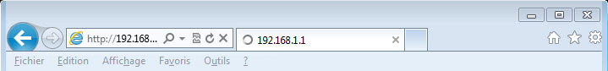

* + 1. La fenêtre **Sécurité de Windows** s’affiche. Tapez le mot de passe que vous a fourni l’instructeur dans le champ **Mot de passe**, puis cliquez sur **OK**.

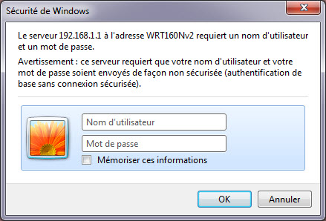

* 1. Configurez les informations IP de base.
     1. L’écran de paramétrage s’affiche. À l’aide des informations fournies par l’instructeur à l’**étape 1**, renseignez les champs sous **Router Address** (adresse du routeur) et **DHCP** **Server Setting (paramètres du serveur DHCP).** Les informations incluent l’adresse IP (**P Address**), le masque de sous-réseau (**Subnet Mask**), le nom du routeur (**Router Name**), l’adresse IP de début (**Start IP Address**) et le nombre maximal d’utilisateurs (**Maximum Number of Users**). Cliquez sur **Save Settings** pour enregistrer les modifications.

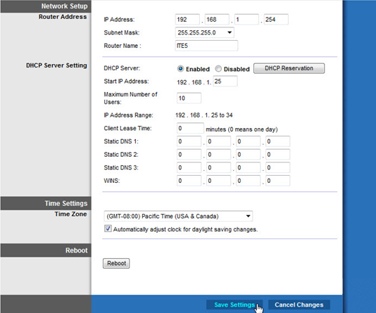

* + 1. L’écran **Your Settings have been successfully saved** (vos paramètres ont été enregistrés) s’affiche. Le message **A system reboot is in progress and may take up to 60 seconds** (un redémarrage système est en cours et peut prendre jusqu’à 60 secondes) s’affiche.

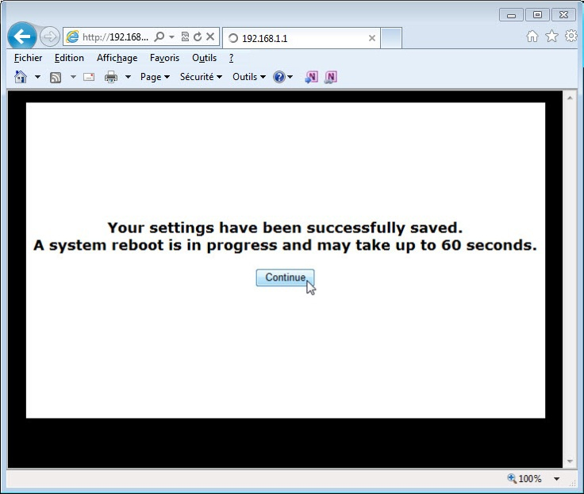

* + 1. Cliquez sur **Continue** et attendez que le processus de démarrage du routeur sans fil soit terminé avant de continuer. Une fois le routeur redémarré, connectez-vous de nouveau à l’aide de l’adresse IP configurée à cette étape si nécessaire.
  1. Configurez les paramètres sans fil.
     1. Dans un navigateur Web, entrez dans le champ de l’URL l’adresse IP du routeur que vous avez configurée à l’étape 4. Lorsque vous y êtes invité, entrez le nom d’utilisateur et le mot de passe.
     2. Cliquez sur l’onglet **Wireless** (sans fil).
     3. Cliquez sur le menu déroulant **Network Mode** (mode réseau) de **5 GHz Wireless Settings** (paramètres sans fil 5 GHz).

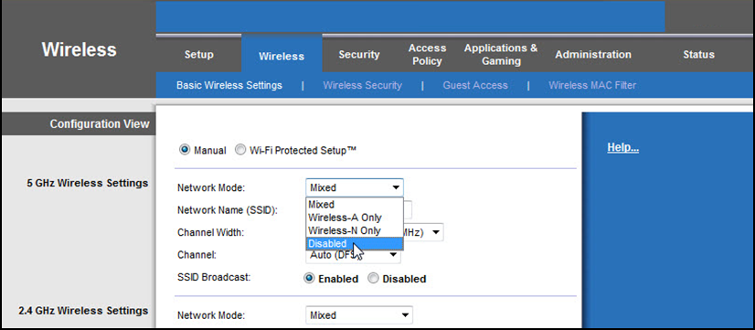

Quelles sont les technologies 802.11 prises en charge ?

____________________________________________________________________________________

802.11a et 802.11n

* + 1. Cliquez dans le menu déroulant **Channel** (canal) de **5 GHz Wireless Settings** (paramètres sans fil 5 GHz).

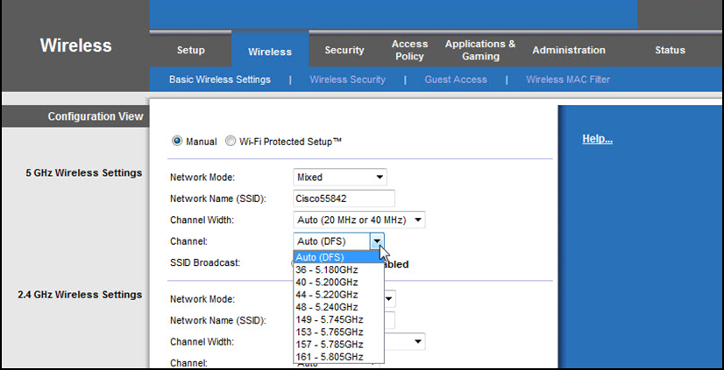

Quels canaux voyez-vous ?

____________________________________________________________________________________

Pour 5 GHz : 36, 40, 44, 48, 149, 153, 157, 161

* + 1. Désactivez **Network Mode** (mode réseau) dans **5 GHz Wireless Settings** (paramètres sans fil 5 GHz).
    2. Cliquez sur le menu déroulant **Network Mode** (mode réseau) de 2.4GHz Wireless Settings (paramètres sans fil 2,4 GHz).

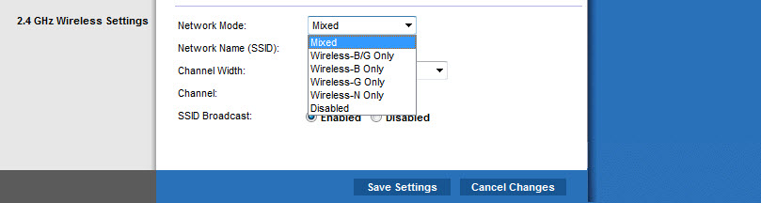

Quelles sont les technologies 802.11 prises en charge ?

____________________________________________________________________________________

Pour 2.4 GHz : 802.11b, 802.11g et 802.11n

* + 1. Sélectionnez **Mixed** (mixte) à partir du menu déroulant **Network Mode** (mode réseau).

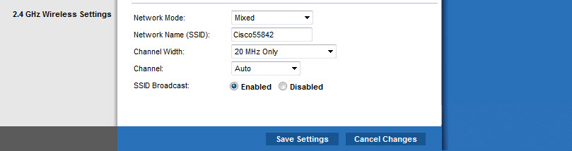

Quel est le SSID par défaut du routeur sans fil ?

____________________________________________________________________________________

Les réponses peuvent varier.

* + 1. Tapez **Cisco#** dans le champ **Network Name (SSID)** (nom du réseau (SSID)) où # est le numéro affecté par l’instructeur.
    2. Cliquez sur le menu déroulant **Channel** (canal) de **2,4GHz Wireless Settings** (paramètres sans fil 2,4 GHz).

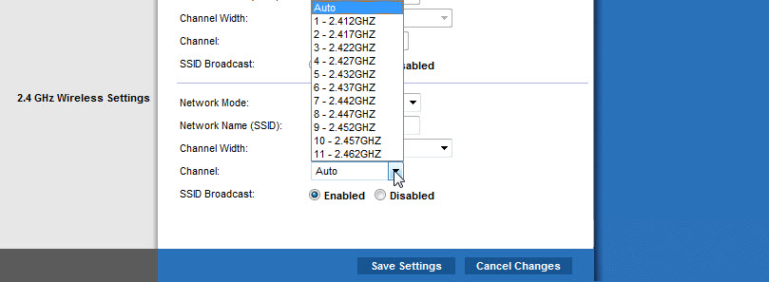

Quels canaux voyez-vous ?

____________________________________________________________________________________

Pour 5 GHz : 36, 40, 44, 48, 149, 153, 157, 161

* + 1. Sélectionnez le numéro de canal fourni par l’instructeur.
    2. Cliquez sur **Save Settings > Continue** pour enregistrer les modifications.
  1. Reliez l’ordinateur au réseau sans fil.
     1. Débranchez le câble Ethernet de l’ordinateur.
     2. Affichez les réseaux sans fil associés à la carte sans fil configurée pour l’ordinateur en suivant le chemin ci-après :

**Démarrer > Panneau de configuration > Centre Réseau et partage > Connexion à un réseau.**

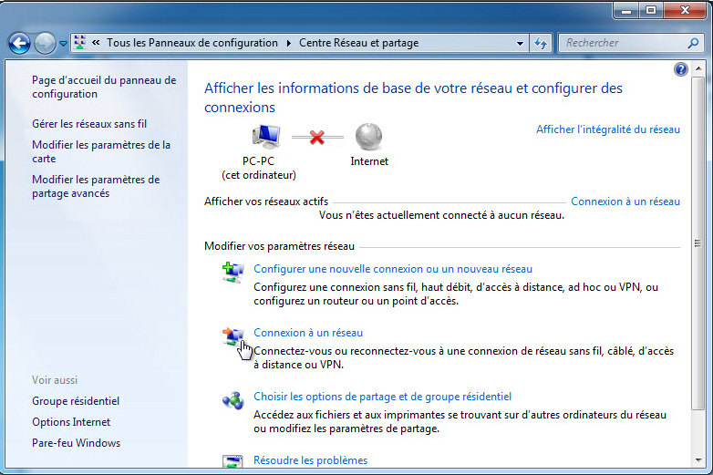

La liste des réseaux sans fil disponibles s’affiche.

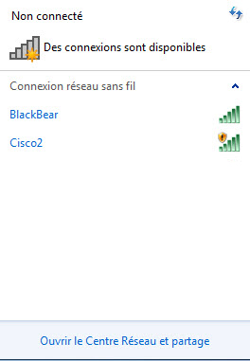

Quels sont les réseaux sans fil disponibles ?

____________________________________________________________________________________

Les réponses peuvent varier. Tous les réseaux sans fil de la salle de classe devraient être disponibles.

* + 1. Sélectionnez **Cisco#**, où # est le numéro attribué par l’instructeur, assurez-vous que la case **Connexion automatique** est cochée, puis cliquez sur le bouton **Connecter**.

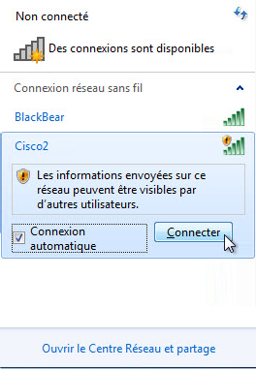

* + 1. Sur la fenêtre **Définir un emplacement réseau**, sélectionnez **Réseau public > Fermer**.
  1. Masquez le SSID.
     1. Ouvrez un navigateur. Tapez l’adresse IP de la passerelle par défaut dans le champ de l’URL, puis appuyez sur **Entrée**.
     2. La fenêtre **Sécurité de Windows** s’affiche. Tapez le mot de passe que vous a fourni l’instructeur dans le champ **Mot de passe**.

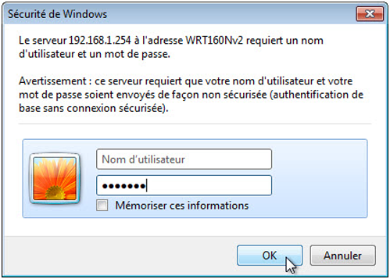

* + 1. L’écran de paramétrage s’affiche. Accédez à **Basic Wireless Settings** (paramètres sans fil de base). Sélectionnez **Disable** (désactiver) pour la diffusion du SSID 2,4 GHz (2.4 GHz SSID broadcast).

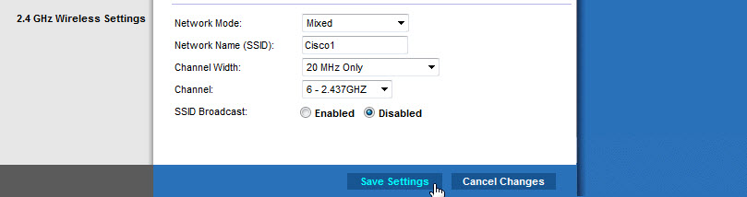

* + 1. Cliquez sur **Save Settings (enregistrer les paramètres) > Continue**.

Pourquoi désactiver la diffusion du SSID ?

____________________________________________________________________________________

Les réponses peuvent varier. Par exemple, afin d’empêcher le routeur de diffuser le SSID.

* + 1. Fermez toutes les fenêtres ouvertes.
    2. Affichez les réseaux sans fil associés à la carte sans fil configurée pour l’ordinateur en suivant le chemin ci-après :

**Démarrer > Panneau de configuration > Centre Réseau et partage > Connexion à un réseau.**

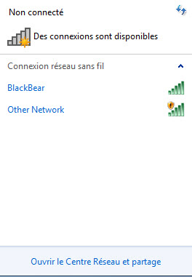

Quels sont les réseaux sans fil disponibles ?

____________________________________________________________________________________

Les réponses peuvent varier. Tous les réseaux sans fil et Autre réseau.

* + 1. Comme le routeur sans fil ne diffuse pas le SSID, le nom du réseau sans fil n’apparaît pas dans la liste des réseaux sans fil détectés par **Windows**. Pour connecter **Windows** à un réseau sans fil qui ne diffuse pas son SSID, vous devez connaître son SSID.
    2. Retournez au **Centre Réseau et partage**. Si le **Centre Réseau et partage** n’est plus ouvert, rouvrez-le.
    3. Cliquez sur **Gérer les réseaux sans fil**.

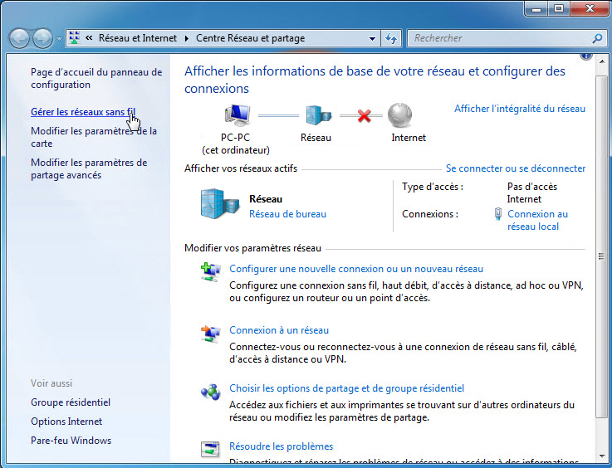

* + 1. Lorsque la fenêtre **Gérer les réseaux sans fil** s’affiche, double-cliquez sur **Cisco#** où # est le numéro qui vous est affecté.

**Remarque** : le routeur sans fil est actuellement configuré pour ne pas diffuser le SSID du réseau sans fil. Il apparaît dans la liste simplement parce que le réseau **Cisco#** a été ajouté auparavant à cet ordinateur.

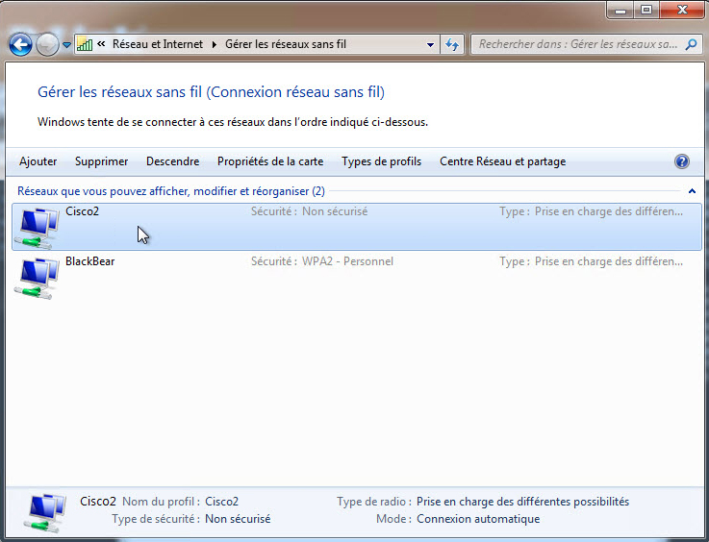

* + 1. Cochez la case **Me connecter même si le réseau ne diffuse pas son nom (SSID)**, puis cliquez sur **OK**.

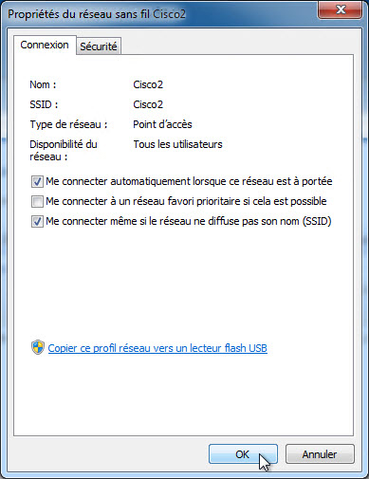

* + 1. Affichez les réseaux sans fil associés à la carte sans fil configurée pour l’ordinateur.



Quels sont les réseaux sans fil disponibles ?

____________________________________________________________________________________

Les réponses peuvent varier. Tous les réseaux sans fil préalablement ajoutés de la salle de classe devraient être disponibles.

* 1. Ajoutez une sécurité au réseau sans fil.
     1. Connectez-vous à **Cisco#**, où # est le numéro attribué par l’instructeur et connectez-vous au routeur à l’aide du navigateur Web.
     2. Sélectionnez l’onglet **Wireless** (sans fil), puis cliquez sur **Wireless Security** (sécurité sans fil).

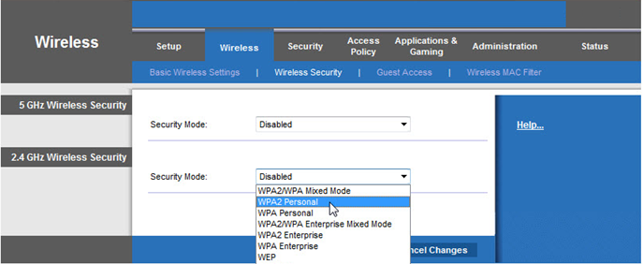

* + 1. Cliquez sur le menu déroulant **Security Mode** (mode de sécurité) de **2,4GHz Wireless Settings** (paramètres sans fil 2,4 GHz) et sélectionnez **WPA2 Personal** (WPA2 personnel).
    2. Tapez la phrase secrète **ITEv6.0!**, puis cliquez sur **Save Settings (enregistrer les paramètres) > Continue**.

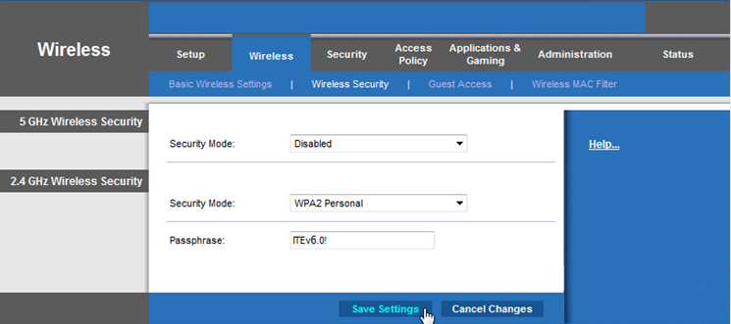

Vous devriez avoir perdu la connexion au routeur sans fil. Pourquoi ?

____________________________________________________________________________________

____________________________________________________________________________________

____________________________________________________________________________________

La sécurité sans fil était configurée dans le routeur sans fil, mais pas dans l’ordinateur. Comme la connexion au routeur sans fil utilisait le réseau sans fil, vous devez à présent configurer la sécurité dans l’ordinateur avant que ce dernier ne puisse joindre le réseau sans fil.

* 1. Reliez l’ordinateur à un réseau sans fil sécurisé.
     1. Affichez les réseaux sans fil associés à la carte sans fil configurée à l’ordinateur.
     2. Sélectionnez **Cisco#**, où # est le numéro attribué par l’instructeur, assurez-vous que la case **Connexion automatique** est cochée, puis cliquez sur le bouton **Connecter**.
     3. Lorsque la fenêtre **Connexion à un réseau** s’affiche, tapez **ITEv6.0!** dans le champ **Clé de sécurité**, puis cliquez sur **OK**.

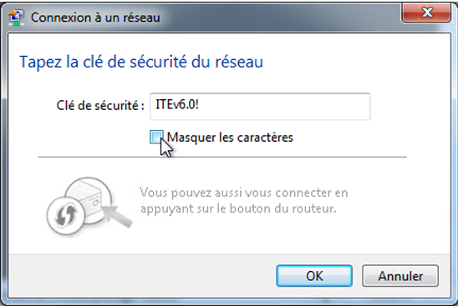

* 1. Effectuez le nettoyage.
     1. Connectez l’ordinateur sur l’un des ports **Ethernet** du routeur sans fil à l’aide d’un câble de raccordement Ethernet.
     2. Restaurez les configurations par défaut (d’usine) ou les paramètres suivants :

Informations sur l’adresse du routeur :

* Adresse IP : 192.168.1.1
* Masque de sous-réseau : 255.255.255.0
* Nom du routeur : Linksys

Paramètres du serveur DHCP :

* Adresse IP de début : 192.168.1.100
* Nombre maximal d’utilisateurs : 50
* DNS 1 statique (facultatif) : 0.0.0.0 ou laissez vide

Valeurs SSID :

* Nom de réseau (SSID) : Linksys
* Diffusion SSID : désactivée

Numéro de canal :

* Canal : auto

Accès au routeur :

* Mot de passe du routeur : admin

Sécurité sans fil :

* Mode de sécurité : désactivé
  + 1. Fermez le navigateur ainsi que la session sur l’ordinateur.